**Maximum Flow**

**Fold-Fulkerson** : Është algoritëm që përcaktonë maksimumin e informacionit që mund të rrjedh nga source në target në një sistem të mbyllur ( graf ).

Problemi i Maximun-Flow ka natyrë dualiste sepse në njërën anë njërën anë shikohet maximumi i informacionit që mund tp bartet e në tjetrën anë shikohet minimiumi i informacionit, por që të dya kan po të njëjtën zgjidhje.

Për të gjetur Maximum-Flow duhet të kemi një graf i cili është i orientuar , me pesha dhe nuk ka pesha negative.

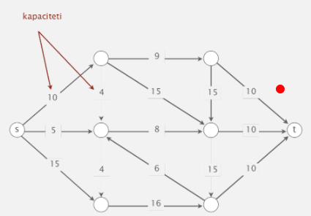

Kapaciteti pra është gjithmonë pozitiv , ska pesha negative. 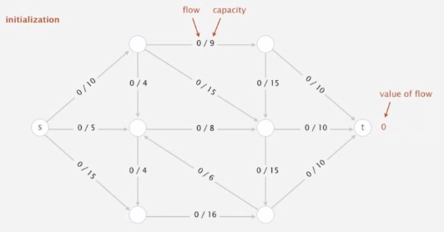

Augmentin path janë rrugë që shtojnë vlerën e flow-it vazhdimisht.

Numri maksimal i njësisve të informatave që mund të transmetohen në një rrugë caktohet nga battleneck i asaj rruge ( pra vlera më e vogël ) .

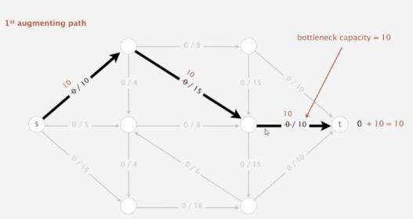

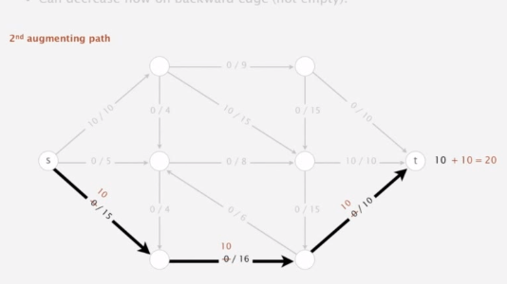

Kur skemi rrugë duhet të përdorim backward edge i cli nuk duhet të ket flow 0!

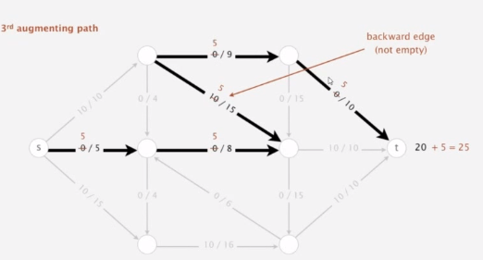

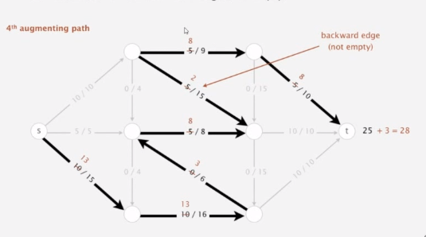

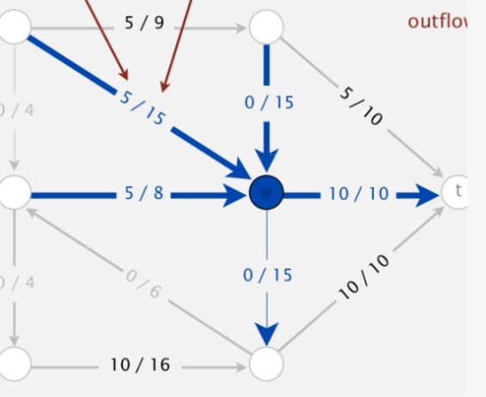**inflow :** numri i flow që hin në kulm , **outflow** : numri i flow që del nga kulmi . Nëse një kulm i ka të barabarta edhe inflow edhe outflow , themi se aj kulm ka ekuilibër lokal.